ENGLISH WORKSHEET / 5학년 · 7단원  01 규칙형: 현재 → 과거  지난 일을 말할 때, 동사의 끝부분을 규칙에 따라 바꾸어요. | 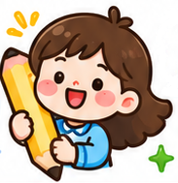  학습지 1 · 앞면
5학년 ____반 ____번 이름: ____________________ 날짜: __________
대부분은 -ed  play → played | e로 끝나면 -d  bake → baked | hug는 g를 한 번 더!  hug → hugged
1 현재형과 과거형을 읽고, 각각 세 번씩 써요.
뜻 | 구분 | 보기 | 쓰기 ① | 쓰기 ② | 쓰기 ③
참가하다 | 현재형 | join | ____________ | ____________ | ____________
 | 과거형 | joined | ____________ | ____________ | ____________
보다 | 현재형 | watch | ____________ | ____________ | ____________
 | 과거형 | watched | ____________ | ____________ | ____________
방문하다 | 현재형 | visit | ____________ | ____________ | ____________
 | 과거형 | visited | ____________ | ____________ | ____________
배우다 | 현재형 | learn | ____________ | ____________ | ____________
 | 과거형 | learned | ____________ | ____________ | ____________
놀다 / 경기하다 | 현재형 | play | ____________ | ____________ | ____________
 | 과거형 | played | ____________ | ____________ | ____________
따다 / 수확하다 | 현재형 | pick | ____________ | ____________ | ____________
 | 과거형 | picked | ____________ | ____________ | ____________
(빵·과자를)  굽다 | 현재형 | bake | ____________ | ____________ | ____________
 | 과거형 | baked | ____________ | ____________ | ____________
껴안다 | 현재형 | hug | ____________ | ____________ | ____________
 | 과거형 | hugged | ____________ | ____________ | ____________
2 그림을 보고, 과거형으로 문장을 완성해요.
① 농구를 하다    I __________  basketball.  (현재형: play) | ② 수박을 수확하다    I __________  watermelons.  (현재형: pick) | ③ 쿠키를 굽다  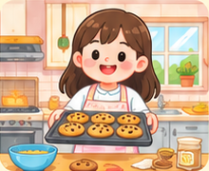  I __________  cookies.  (현재형: bake) | ④ 할머니를 껴안다  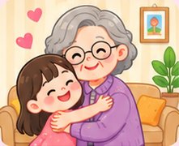  I __________  my grandma.  (현재형: hug)

ENGLISH WORKSHEET / 5학년 · 7단원  02 불규칙형: 현재 → 과거  -ed만 붙여 만들 수 없어요. 현재형과 과거형을 한 쌍으로 익혀요. |   학습지 1 · 뒷면
5학년 ____반 ____번 이름: ____________________ 날짜: __________
1 현재형과 과거형을 읽고, 각각 세 번씩 써요.
뜻 | 구분 | 보기 | 쓰기 ① | 쓰기 ② | 쓰기 ③
가지다 | 현재형 | have | ____________ | ____________ | ____________
 | 과거형 | had | ____________ | ____________ | ____________
오다 | 현재형 | come | ____________ | ____________ | ____________
 | 과거형 | came | ____________ | ____________ | ____________
얻다 / 받다 | 현재형 | get | ____________ | ____________ | ____________
 | 과거형 | got | ____________ | ____________ | ____________
달리다 | 현재형 | run | ____________ | ____________ | ____________
 | 과거형 | ran | ____________ | ____________ | ____________
앉다 | 현재형 | sit | ____________ | ____________ | ____________
 | 과거형 | sat | ____________ | ____________ | ____________
서다 | 현재형 | stand | ____________ | ____________ | ____________
 | 과거형 | stood | ____________ | ____________ | ____________
가다 | 현재형 | go | ____________ | ____________ | ____________
 | 과거형 | went | ____________ | ____________ | ____________
하다 | 현재형 | do | ____________ | ____________ | ____________
 | 과거형 | did | ____________ | ____________ | ____________
만들다 | 현재형 | make | ____________ | ____________ | ____________
 | 과거형 | made | ____________ | ____________ | ____________

have → had, come → came처럼 모양이 많이 달라지는 동사도 있어요.
2 그림을 보고, 과거형으로 문장을 완성해요.
① 학교에 오다    I __________ to school.  (현재형: come) | ② 의자에 앉다  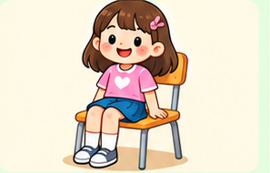  I __________ on the chair.  (현재형: sit) | ③ 빨리 달리다    I __________ fast.  (현재형: run)

ENGLISH WORKSHEET / 5학년 · 7단원  03 규칙형: 현재 → 과거  지난 일을 말할 때, 동사의 끝부분을 규칙에 따라 바꾸어요. |   학습지 2 · 앞면
5학년 ____반 ____번 이름: ____________________ 날짜: __________
대부분은 -ed  walk → walked | e로 끝나면 -d  close → closed | stop은 p를 한 번 더!  stop → stopped
1 현재형과 과거형을 읽고, 각각 세 번씩 써요.
뜻 | 구분 | 보기 | 쓰기 ① | 쓰기 ② | 쓰기 ③
걷다 | 현재형 | walk | ____________ | ____________ | ____________
 | 과거형 | walked | ____________ | ____________ | ____________
말하다 | 현재형 | talk | ____________ | ____________ | ____________
 | 과거형 | talked | ____________ | ____________ | ____________
돕다 | 현재형 | help | ____________ | ____________ | ____________
 | 과거형 | helped | ____________ | ____________ | ____________
씻다 | 현재형 | wash | ____________ | ____________ | ____________
 | 과거형 | washed | ____________ | ____________ | ____________
청소하다 | 현재형 | clean | ____________ | ____________ | ____________
 | 과거형 | cleaned | ____________ | ____________ | ____________
요리하다 | 현재형 | cook | ____________ | ____________ | ____________
 | 과거형 | cooked | ____________ | ____________ | ____________
열다 | 현재형 | open | ____________ | ____________ | ____________
 | 과거형 | opened | ____________ | ____________ | ____________
닫다 | 현재형 | close | ____________ | ____________ | ____________
 | 과거형 | closed | ____________ | ____________ | ____________
2 그림을 보고, 과거형으로 문장을 완성해요.
① 공원에서 걷다    I __________  in the park.  (현재형: walk) | ② 친구와 말하다    I __________  with my friend.  (현재형: talk) | ③ 손을 씻다    I __________  my hands.  (현재형: wash) | ④ 문을 열다  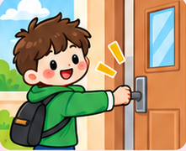  I __________  the door.  (현재형: open)

ENGLISH WORKSHEET / 5학년 · 7단원  04 불규칙형: 현재 → 과거  -ed만 붙여 만들 수 없어요. 현재형과 과거형을 한 쌍으로 익혀요. |   학습지 2 · 뒷면
5학년 ____반 ____번 이름: ____________________ 날짜: __________
1 현재형과 과거형을 읽고, 각각 세 번씩 써요.
뜻 | 구분 | 보기 | 쓰기 ① | 쓰기 ② | 쓰기 ③
보다 | 현재형 | see | ____________ | ____________ | ____________
 | 과거형 | saw | ____________ | ____________ | ____________
자다 | 현재형 | sleep | ____________ | ____________ | ____________
 | 과거형 | slept | ____________ | ____________ | ____________
마시다 | 현재형 | drink | ____________ | ____________ | ____________
 | 과거형 | drank | ____________ | ____________ | ____________
먹다 | 현재형 | eat | ____________ | ____________ | ____________
 | 과거형 | ate | ____________ | ____________ | ____________
노래하다 | 현재형 | sing | ____________ | ____________ | ____________
 | 과거형 | sang | ____________ | ____________ | ____________
주다 | 현재형 | give | ____________ | ____________ | ____________
 | 과거형 | gave | ____________ | ____________ | ____________
가져가다 | 현재형 | take | ____________ | ____________ | ____________
 | 과거형 | took | ____________ | ____________ | ____________
말하다 | 현재형 | say | ____________ | ____________ | ____________
 | 과거형 | said | ____________ | ____________ | ____________
읽다 | 현재형 | read | ____________ | ____________ | ____________
 | 과거형 | read | ____________ | ____________ | ____________

read → read: 철자는 같지만, 현재형과 과거형의 소리가 달라요.
2 그림을 보고, 과거형으로 문장을 완성해요.
① 우유를 마시다    I __________ milk.  (현재형: drink) | ② 점심을 먹다    I __________ lunch.  (현재형: eat) | ③ 책을 읽다    I __________ a book.  (현재형: read)

ENGLISH WORKSHEET / 5학년 · 7단원  05 규칙형: 현재 → 과거  지난 일을 말할 때, 동사의 끝부분을 규칙에 따라 바꾸어요. |   학습지 3 · 앞면
5학년 ____반 ____번 이름: ____________________ 날짜: __________
대부분은 -ed  look → looked | 자음 + y: y를 i로 바꾸고 -ed  study → studied | stop은 p를 한 번 더!  stop → stopped
1 현재형과 과거형을 읽고, 각각 세 번씩 써요.
뜻 | 구분 | 보기 | 쓰기 ① | 쓰기 ② | 쓰기 ③
보다 | 현재형 | look | ____________ | ____________ | ____________
 | 과거형 | looked | ____________ | ____________ | ____________
듣다 | 현재형 | listen | ____________ | ____________ | ____________
 | 과거형 | listened | ____________ | ____________ | ____________
원하다 | 현재형 | want | ____________ | ____________ | ____________
 | 과거형 | wanted | ____________ | ____________ | ____________
좋아하다 | 현재형 | like | ____________ | ____________ | ____________
 | 과거형 | liked | ____________ | ____________ | ____________
사용하다 | 현재형 | use | ____________ | ____________ | ____________
 | 과거형 | used | ____________ | ____________ | ____________
춤추다 | 현재형 | dance | ____________ | ____________ | ____________
 | 과거형 | danced | ____________ | ____________ | ____________
공부하다 | 현재형 | study | ____________ | ____________ | ____________
 | 과거형 | studied | ____________ | ____________ | ____________
멈추다 | 현재형 | stop | ____________ | ____________ | ____________
 | 과거형 | stopped | ____________ | ____________ | ____________
2 그림을 보고, 과거형으로 문장을 완성해요.
① 음악을 듣다    I __________  to music.  (현재형: listen) | ② 춤추다    I __________.  (현재형: dance) | ③ 영어를 공부하다  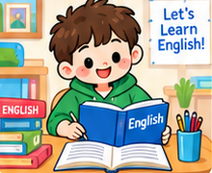  I __________  English.  (현재형: study) | ④ 자전거를 멈추다  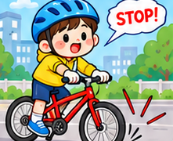  I __________  the bicycle.  (현재형: stop)

ENGLISH WORKSHEET / 5학년 · 7단원  06 불규칙형: 현재 → 과거  -ed만 붙여 만들 수 없어요. 현재형과 과거형을 한 쌍으로 익혀요. |   학습지 3 · 뒷면
5학년 ____반 ____번 이름: ____________________ 날짜: __________
1 현재형과 과거형을 읽고, 각각 세 번씩 써요.
뜻 | 구분 | 보기 | 쓰기 ① | 쓰기 ② | 쓰기 ③
가르치다 | 현재형 | teach | ____________ | ____________ | ____________
 | 과거형 | taught | ____________ | ____________ | ____________
기르다 | 현재형 | grow | ____________ | ____________ | ____________
 | 과거형 | grew | ____________ | ____________ | ____________
수영하다 | 현재형 | swim | ____________ | ____________ | ____________
 | 과거형 | swam | ____________ | ____________ | ____________
사다 | 현재형 | buy | ____________ | ____________ | ____________
 | 과거형 | bought | ____________ | ____________ | ____________
타다 | 현재형 | ride | ____________ | ____________ | ____________
 | 과거형 | rode | ____________ | ____________ | ____________
쓰다 | 현재형 | write | ____________ | ____________ | ____________
 | 과거형 | wrote | ____________ | ____________ | ____________
그리다 | 현재형 | draw | ____________ | ____________ | ____________
 | 과거형 | drew | ____________ | ____________ | ____________
만나다 | 현재형 | meet | ____________ | ____________ | ____________
 | 과거형 | met | ____________ | ____________ | ____________
놓다 | 현재형 | put | ____________ | ____________ | ____________
 | 과거형 | put | ____________ | ____________ | ____________

put → put처럼 현재형과 과거형의 철자가 같은 동사도 있어요.
2 그림을 보고, 과거형으로 문장을 완성해요.
① 수영장에서 수영하다    I __________ in the pool.  (현재형: swim) | ② 과일을 사다  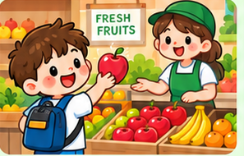  I __________ fruit.  (현재형: buy) | ③ 편지를 쓰다  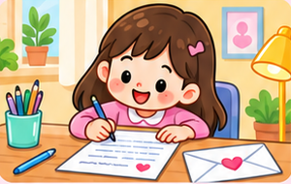  I __________ a letter.  (현재형: write)

